LUCRAREA DE LABORATOR nr. 9

Sumatorul
Student: Gram Radmila
Grupa: IS31R
scopul lucrării:
- Construirea și studierea semisumatorului în regim static şi dinamic.
- Construirea și studierea sumatorului complet.
- Construirea și studierea sumatorului paralel cu transfer consecutiv al depășirilor.
- Construirea și studierea sumatorului paralel cu transfer paralel al depășirilor.

Experimentul nr. 1. Semisumatorul
Regim static.

Tabelul 1. Tabelul de adevăr al semisumatorului
A | B | C | S
0 | 0 | 0 | 0
1 | 0 | 0 | 1
0 | 1 | 0 | 1
1 | 1 | 1 | 0

Перенос (C) равен 1, только если оба A и B равны 1 (логическое "И").
Сумма (S) равна 1, если A и B различны (логическое "исключающее ИЛИ" (XOR).
Логические функции полусумматора, выраженные логическими элементами ИЛИ-НЕ.
C = $a×b= \overline{\overline{a×b}}= \overline{\overline{a}+\overline{b}}$
S = $\overline{a}×b+a × \overline{b}= \overline{\overline{\overline{a}×b}}+ \overline{\overline{a×\overline{b}}}= \overline{a+\overline{b}}+\overline{\overline{a}×b}$

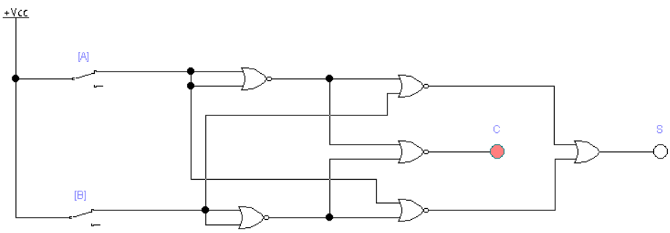
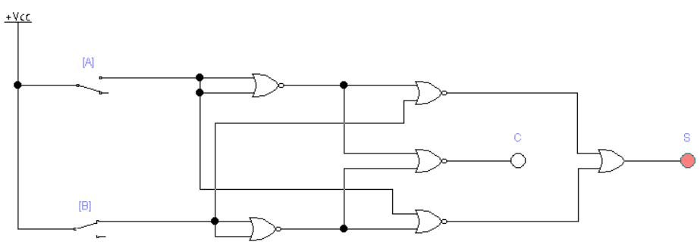
Figure 1. Schema electrica a semisumatorului (regim static)
Для A=0, B=1: Сигнал идет только через B, на выходе S=1, C=0.
Для A=1, B=1: Перенос возникает (C=1), а сумма равна 0 (S=0).
Оба варианта схем корректно реализуют полусумматор и совпадают с таблицей истинности.

Regim dinamic.
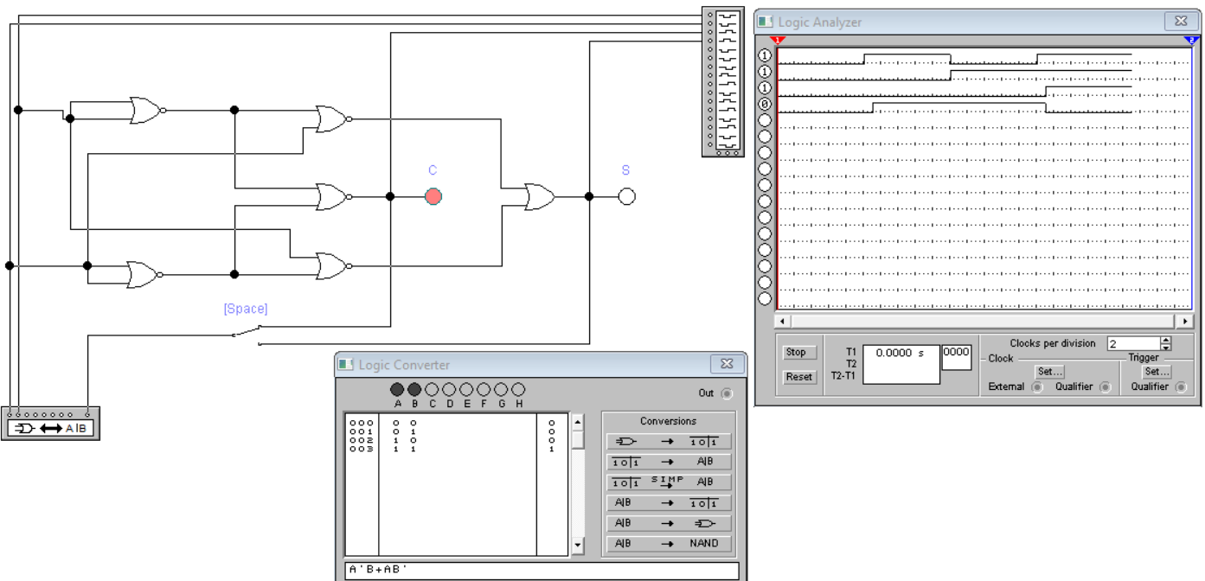
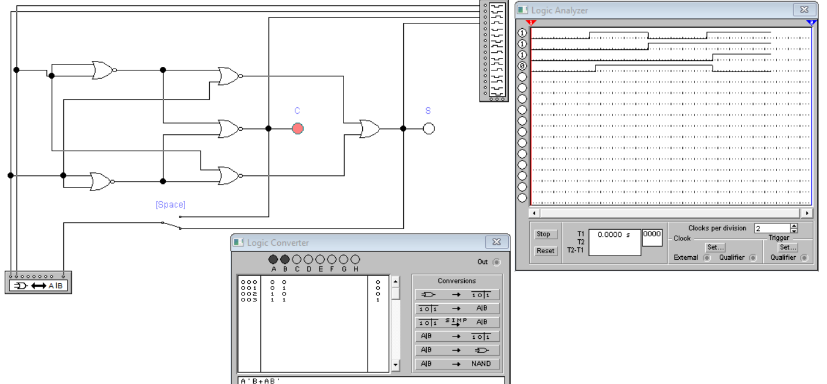
Figure 2. Schema electrică a semisumatorului (regim dinamic).

Experimentul nr. 2. Sumator complet
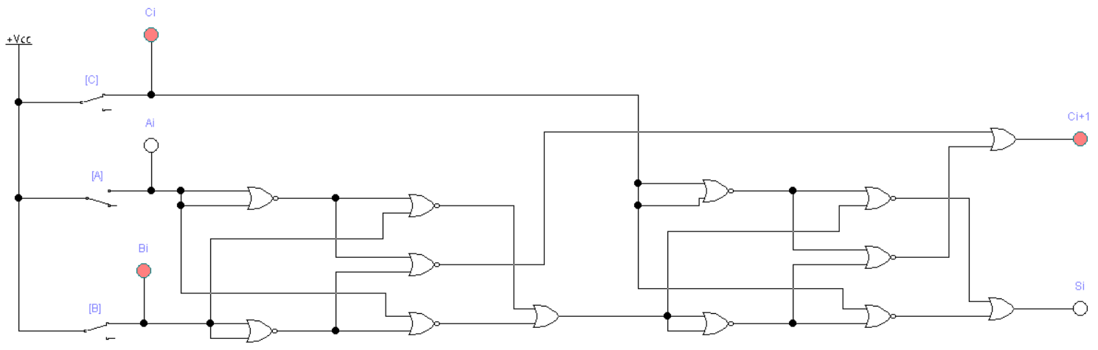
Figure 3. Schema electrică a sumatorului complet (regim static).
Tabelul 2. Tabelul de adevăr al sumatorului complet
C_{i} | A_{i} | B_{i} | C_{i+1} | S_{i}
0 | 0 | 0 | 0 | 0
0 | 0 | 1 | 0 | 1
0 | 1 | 0 | 0 | 1
0 | 1 | 1 | 1 | 0
1 | 0 | 0 | 0 | 1
1 | 0 | 1 | 1 | 0
1 | 1 | 0 | 1 | 0
1 | 1 | 1 | 1 | 1

​ $S_{i}=A_{i}⊕ B_{i}⊕ C_{i}$
Исключающее ИЛИ (XOR) возвращает 1, если число единиц в суммируемых битах нечётное
​ $C_{i+1}=\left(A_{i}× B_{i}\right)+(C_{i }× \left(A_{i}⊕ B_{i}\right))$
Перенос возникает, если:
- Оба входа $A_{i}$​ и $B_{i}$​ равны 1.
- Один из входов ($A_{i}$​ или $B_{i}$​ ​) равен 1, а входной перенос ($С_{i}$​) тоже равен 1.
Regim dinamic.
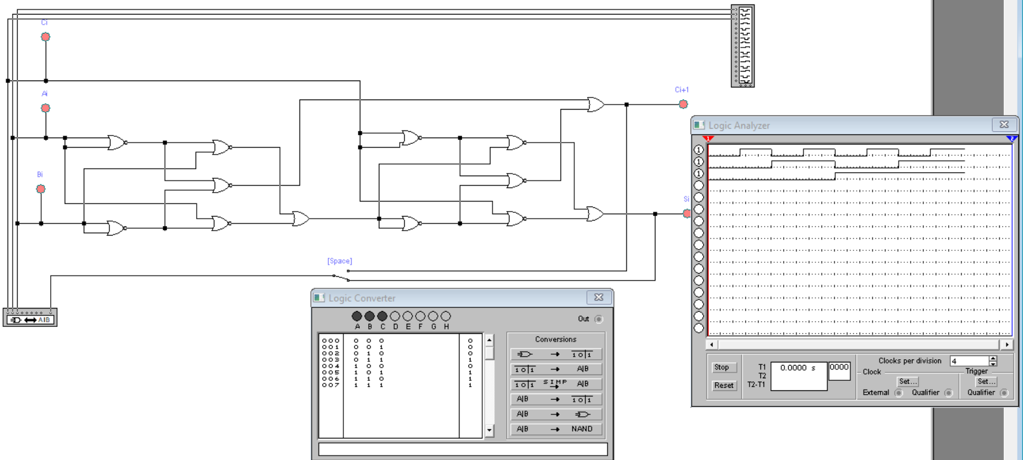
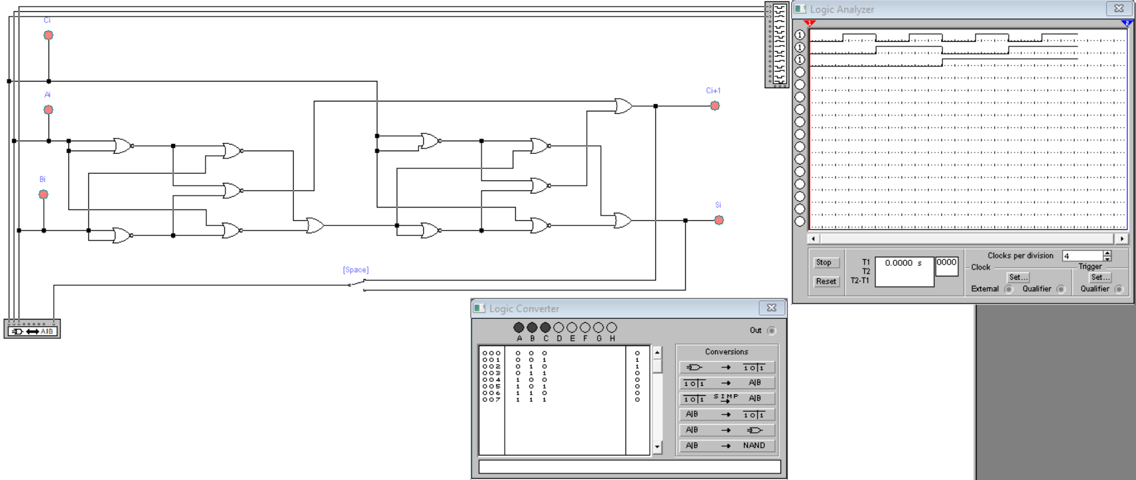
Figure 4. Schema electrică a sumatorului complet (regim dinamic).
Experimentul nr. 3. Sumator consecutiv
Tabelul 3. Variante de numere binare
Varianta | Numărul A | Numărul B
10 | 10111 | 01011

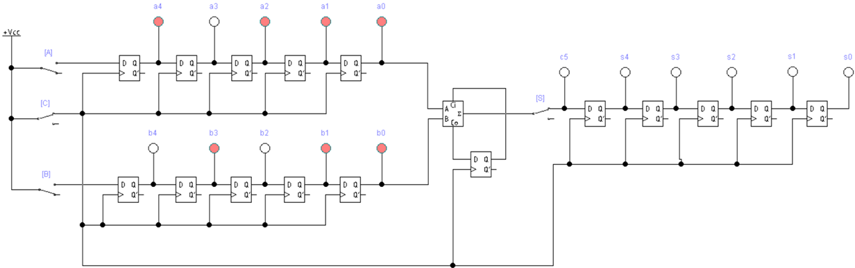
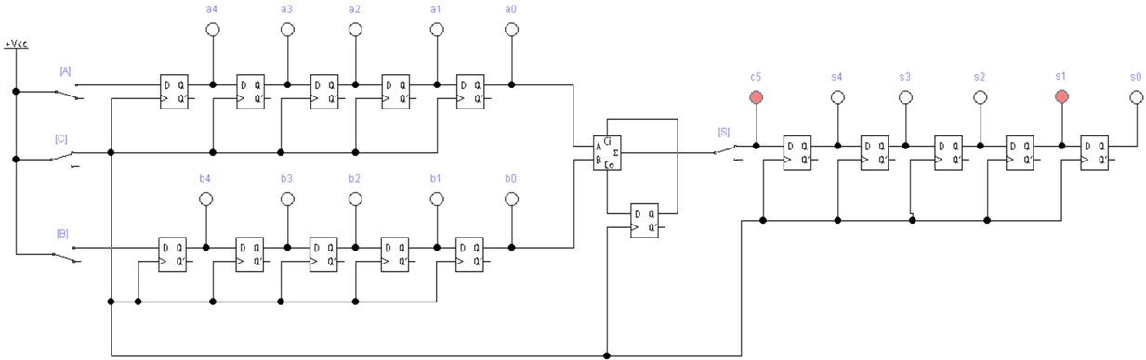
Figure 5. Sumator consecutiv

Experimentul nr. 4. Sumator paralel cu transfer consecutiv al depășirilor

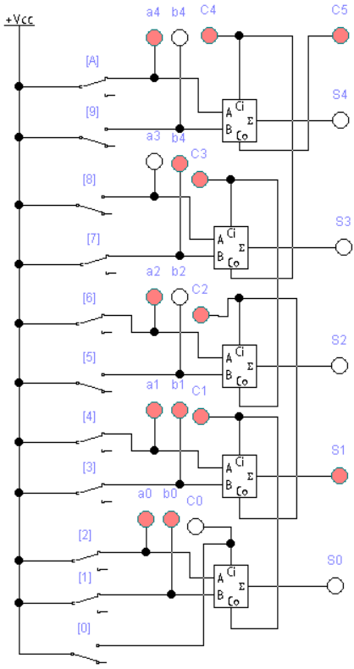
Figure 6. Sumator paralel cu transfer consecutiv al depasirilor

Experimentul nr. 5. Sumator paralel cu transfer paralel al depășirilor
𝑖=0→𝐶1=𝑔0+𝑝0𝐶0;
𝑖=1→𝐶2=𝑔1+𝑝1𝐶1=𝑔1+𝑝1(𝑔0+𝑝0𝐶0) =𝑔1+𝑝1𝑔0+𝑝1𝑝0𝐶0;
𝑖=2→𝐶3=𝑔2+𝑝2𝐶2=𝑔2+𝑝2(𝑔1+𝑝1𝐶1) =𝑔2+𝑝2𝑔1+𝑝2𝑝1𝐶1=
=𝑔2+𝑝2𝑔1+𝑝2𝑝1(𝑔0+𝑝0𝐶0) =𝑔2+𝑝2𝑔1+𝑝2𝑝1𝑔0+𝑝2𝑝1𝑝0𝐶0; 𝑖=3→𝐶4=𝑔3+𝑝3𝐶3=𝑔3+𝑝3(𝑔2+𝑝2𝐶2) =𝑔3+𝑝3𝑔2+𝑝3𝑝2𝐶2=
=𝑔3+𝑝3𝑔2+𝑝3𝑝2(𝑔1+𝑝1𝐶1) =𝑔3+𝑝3𝑔2+𝑝3𝑝2𝑔1+𝑝3𝑝2𝑝1𝐶1=
=𝑔3+𝑝3𝑔2+𝑝3𝑝2𝑔1+𝑝3𝑝2𝑝1(𝑔0+𝑝0𝐶0) =
=𝑔3+𝑝3𝑔2+𝑝3𝑝2𝑔1+𝑝3𝑝2𝑝1𝑔0+𝑝3𝑝2𝑝1𝑝0𝐶0.
𝑖=4→𝐶5= 𝑔4+𝑝4𝑔3+𝑝4𝑝3𝑔2+𝑝4𝑝3𝑝2𝑔1+ 𝑝4𝑝3𝑝2𝑝1𝑔0+ 𝑝4𝑝3𝑝2𝑝1𝑝0𝐶0.

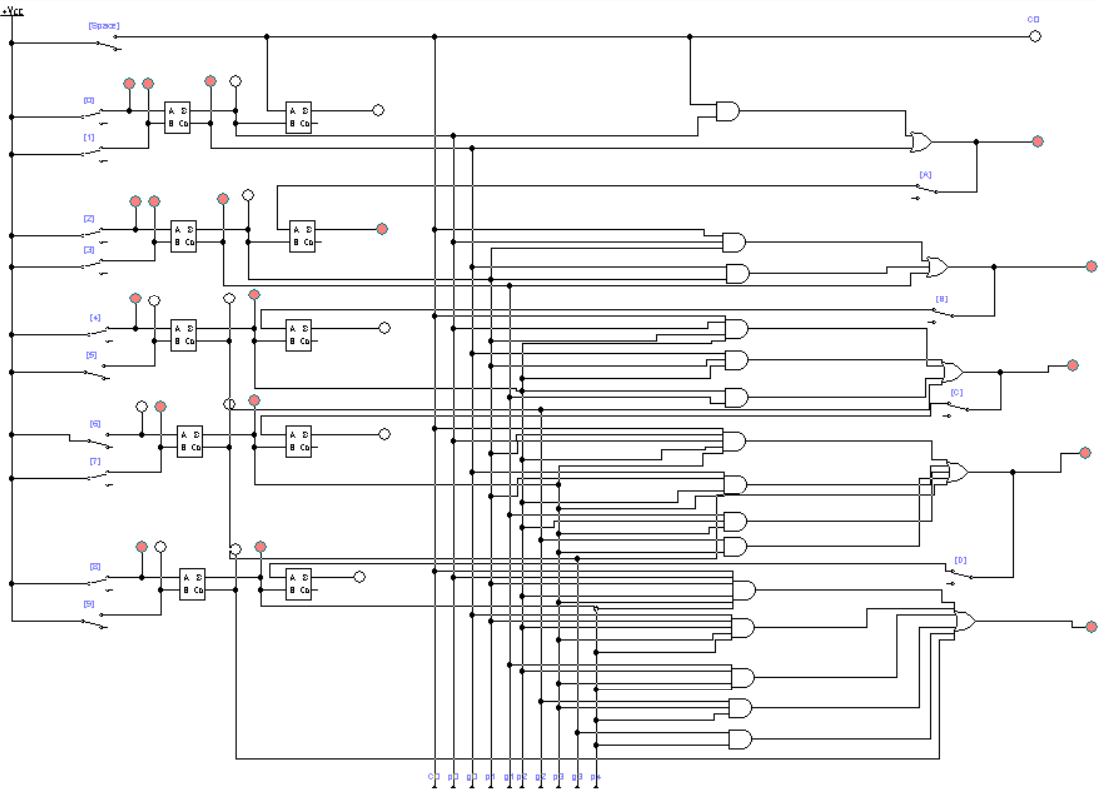
Figure 7. Sumator paralel cu transfer paralel al depasirilor

